Индивидуальный план по английскому языку для 7 класса – 3 четверть

 | Задание | Форма аттестации | Дата и время сдачи | Отметка
1 | Домашние задания:  Домашнее сочинение- с. 69, у.10- написать обзор фильма, который смотрел недавно ( по плану) | Выполняется письменно дома | В часы консультаций | Без отметки. Является доступом к написанию контрольных, проверочных работ и собеседованию
2  3 | Задания по учебнику:  Диктанты:  Учебник: лексика из разделов 6a, 6b, 6c, 7a,7b, 7c.  Фразовые глаголы: с. 57, у.9, с. 69, у.9  Монолог о популярном виде спорта в нашей стране- с. 71, у.3  Диалоги наизусть:  С. 62, у.3  С. 72, у.2  Упражнения на времена Present Perfect, Past Simple- c.57, у.6, с. 59, у.7, с. 60, у.5, с. 69, у.6,7  Упражнения на степени сравнения прилагательных-с. 67, у.4,5  Контрольные и проверочные работы:  Тематическая проверочная работа по теме «Школа, школьная жизнь»  Тематическая контрольная работа по теме «Каникулы в различное время года. Виды отдыха. Путешествие по России и зарубежным странам».  Тематическая контрольная работа по теме «Природа: дикие и домашние животные. Климат, погода и жизнь в городе и сельской местности» | Выполняется письменно в классе в присутствии учителя  Выполняется устно в классе в присутствии учителя  Выполняется в классе в присутствии учителя | В часы консультаций

Отметка за аттестационный период корректируется при выполнении индивидуального плана
План считается выполненным, если выполнены все пункты плана (п.п.1-3) на отметку «3» и выше.

Тематическая проверочная работа по теме «Школа, школьная жизнь»

Speaking

Выберите фотографию и опишите её. (7-8 фраз) У вас есть полторы минуты на подготовку. План ответа поможет вам:

- Who is in the photo
- Where they are
- What he/she/they look(s) like
- What he/she/they is/are wearing
- What he/she/they is/are doing
- Whether you like the picture or not, why
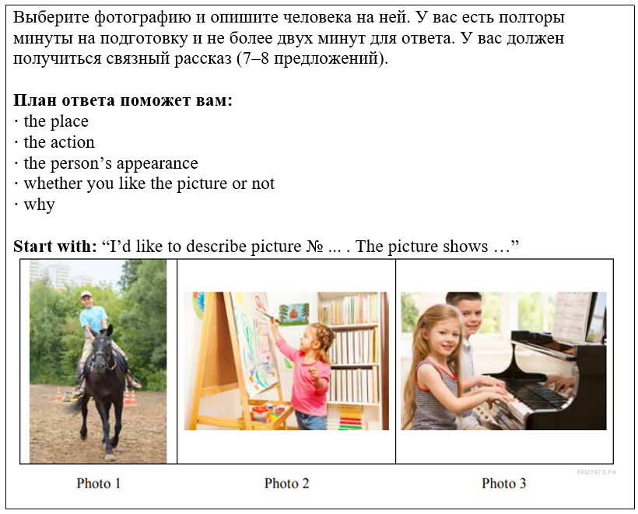
Критерии оценивания задания
(монологическое высказывание с опорой на картинку и пункты плана)
Баллы
1. Решение коммуникативной задачи* (Содержание) 2
Выполнена полностью:
2
– все пункты плана раскрыты,
– дано не менее 7 развернутых предложений
Выполнена частично:
1
– 1 пункт плана не раскрыт;
– дано 6 развернутых предложений;
– либо есть 7 предложений, НО они не развернуты, либо не все они (1-2 предложения) по указанным в задании пунктам плана
Не выполнена:
0
– 2 пункта плана не раскрыты;
– дано менее 6 предложений
2. Организация текста 2 Высказывание связно и логично; средства логической связи присутствуют 2
Высказывание не вполне связно и логично
1
ИЛИ средства логической связи отсутствует (неправильно используются). Высказывание несвязно и нелогично И/ИЛИ средства логической связи
0
отсутствует (неправильно используются).
3. Лексико-грамматическая правильность речи 2
Ошибки практически отсутствуют
2
(не более 2-х ошибок, не препятствующих коммуникации)
Отдельные ошибки (не более 4-х в сумме, в том числе не более 2-х
1
ошибок, препятствующих коммуникации)
Более 4-х ошибок
0
ИЛИ более 2-х ошибок, препятствующих коммуникации
4. Произносительная сторона речи 2
Ошибок нет или 1-2 фонетические ошибки, не препятствующие
2
коммуникации
Отдельные ошибки (не более 4-х в сумме, в том числе не более 2-х
1
ошибок, препятствующих коммуникации)
Более 4-х ошибок
0
ИЛИ более 2-х ошибок, препятствующих коммуникации
Максимальный балл 8
* При получении обучающимся 0 баллов по критерию «Решение коммуникативной задачи (содержание)» всё задание 3 оценивается в 0 баллов.

Тематическая контрольная работа по теме «Каникулы в различное время года. Виды отдыха. Путешествие по России и зарубежным странам»
Reading
Read the letter and choose A, B, or C to complete the gaps.
Hi Paula!
Greetings from London! I am here with my parents and I am having a e.g whale of a time. We have been here since Thursday and have already seen and done so much.
On Friday, we went to see The Moscow state Circus. I was so 1) ………. as I had never been to the circus before. It was a perfect evening full of amazing 2) ………. . Most of all , I enjoyed 3) ………. The trapeze artists flying up in the air. I have never seen anything like it! It was a hair- 4) ………. experience! Luckily, no one fell down! Of course, there were also clowns dressed in funny costumes too, as well as other artists. If you ever get the chance to see this famous circus, you should go- it is a(n) 5) ………. experience. And, don’t forget to try the toffee apples- they are the best!
Hope you are having a 6) ………. time too. Will tell you more about it when I see you.
Love,
Diane

e.g | A Shark | B whale | C dolphin
1 | A excited | B exciting | C excitement
2 | A landmarks | B souvenirs | C tricks
3 | A watching | B watch | C to watch
4 | A hiking | B riding | C raising
5 | A unforgettable | B forgettable | C forgetful
6 | A fancy | B fun | C funny

Vocabulary

Match the words in Column A to the Column B

7 theme |  | A licence
8 fun |  | B artists
9 rocket |  | C journey
10 driving |  | D fair
11 water |  | E park
12 trapeze |  | F ride

Fill the correct word.
eat | go | see | ride on | shake hands | explore | fly

Disneyland Paris is the perfect choice for a fun day out. You can 13)………. The big wheel, 14)………. in a pirate ship, 15) ………. clowns performing tricks, 16) ……… with cartoon characters and 17) ………. a haunted mansion. And, of course, 18) ………. souvenir shopping and 19) ………. candy floss.

Underline the correct word.
20) Do you love/fancy going to the cinema with me tonight?
21) The book is based on a true/real story.
22) Remarks/Greetings from Spain!
23) It was totally responsible/irresponsible of you to leave your little sister alone.
24) The ideas in your essay were clear and logical/illogical. That’s why you got an ‘A’.

Complete the sentences using back, round, across or out.
25) She came ………. a letter from an old friends.
26) They came ……… to work when we called them.
27) This issue of Prime Magazine came ……… two days ago.
28) Jason came ………. To wish me Happy Birthday.

Grammar
Fill in the correct word.

yet | just | ever | before | already | never

29) Have you ………. been to New York?
30) I am not going on holiday until August but I have ………. bought a swimsuit.
31) Have you done your homework? No, not ………
32) You should ………. be late for class.
33) I’ve ………. had lunch so I can’t go swimming now.
34) I love reading Charlie and the Chocolate factory although I’ve read it many times ……….

Complete the sentences with gone or been.
35) Sue’s not here. She has ………. to the supermarket.
36) My sister has ………. to Spain twice.
37) Mike and Garry have ………. to London for the day.
38) I have never ………. to America before.
39) Mum has ………. shopping. She’ll be back this afternoon.
40) Mr Smith is tired. He has ………. to the airport and back twice this morning.

Таблица перевода баллов в отметки по пятибалльной шкале
Отметка по пятибалльной шкале | «1» | «2» | «3» | «4» | «5»
% от максимального количества баллов | 0-19% | 20–40% | 41-64% | 65-85% | 86-100%
Баллы | 0-8 | 9-16 | 17-26 | 27-34 | 35-40

Тематическая контрольная работа по теме «Природа. Дикие и домашние животные. Климат, погода и жизнь в городе и сельской местности.»

Reading
Read the following film review and fill in the missing words.
A film review by John Barker
Superman Returns 1)………. a fantasy film based on the superhero, Superman. The main actors 2)………. the film are Brandon Routh, Kate Bosworth and Kevin Spacey. The story begins with Superman’s return to Earth 3) ……… his home planet, Krypton. When he arrives on Earth, he has to fight with the criminal genius Lex Luthor. Of course, Superman saves everybody from danger, once again!
I have always loved Superman because I love stories 4) ………. superheroes. They are more exciting 5) ………. all other film types. The special effects in the film are great, and the actors are all very talented! Also, Kevin Spacey is my favourite actor. I have been a big fan of Kevin Spacey 6) ………. 2001, and I think he is the funniest character in the film.

1)
2)
3)
4)
5)
6)

Write an F next to the words relating to film, and M next to those relating to music.
7) | plot
8) | lyrics
9) | script
10) | powerful voice
11) | special effects
12) | single
13) | music charts
14) | acting

Complete the table.
Adjectives | Comparatives | Superlatives
15) | taller | 16)
famous | 17) | 18)
19) | 20) | the most talented
successful | 21) | 22)
Underline the correct item.
23) Madonna is more famous/most famous than Beyonce.
24) I prefer classical music because it is more relaxing/most relaxing than rock music.
25) In my opinion, people who write songs are often most talented/more talented than singers.
26) This film is the most successful/more successful film ever!

Complete the dialogues using Past Simple or the Present Perfect of the verbs in brackets.
A: 27) ……………………………………. (you/ ever /see) the film ‘Titanic’?
B: Yes! 28) …………... ( I /see) Titanic last year. 29) (I/love) the song ‘My heart will go on’. The lyrics were so romantic.
A: I never liked that song! 30) ……….. (you/always/like) romantic songs and films?
B: Not really! 31) ……….. (I/watch) science fiction films when I was young.
A: 32) ………….. (you/ever/see) the Matrix? It has a great soundtrack!
B: No, but 33) ………… (I/watch) The Lord of the Rings last week on TV and 34) ………. (I/think) the music was excellent.
A: Oh really? 35) ……….. (I/not/see) that yet.
27)
28)
29)
30)
31)
32)
33)
34)
35)

Complete the sentences using always, ago, yet, for or since.
36) I have ……… been a fan of Sting.
37) I’ve been a fan of Harry Potter ………. 2001.
38) They have been married ………. fifty years.
39) I lived in England two years ……….
40) Have you heard his new song ……….?

Таблица перевода баллов в отметки по пятибалльной шкале
Отметка по пятибалльной шкале | «1» | «2» | «3» | «4» | «5»
% от максимального количества баллов | 0-19% | 20–40% | 41-64% | 65-85% | 86-100%
Баллы | 0-8 | 9-16 | 17-26 | 27-34 | 35-40

